04ข่าวประชาสัมพันธ์
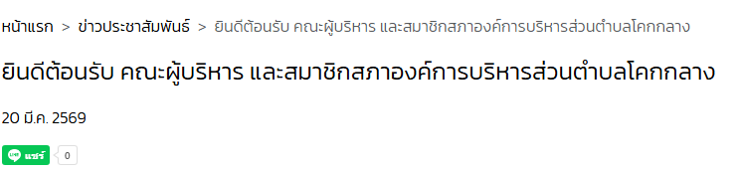

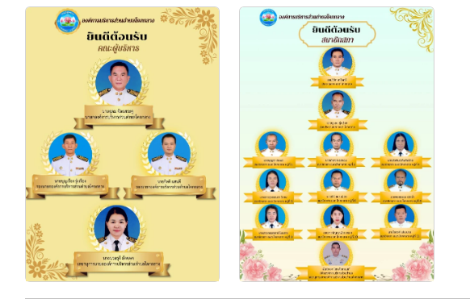

04ข่าวประชาสัมพันธ์
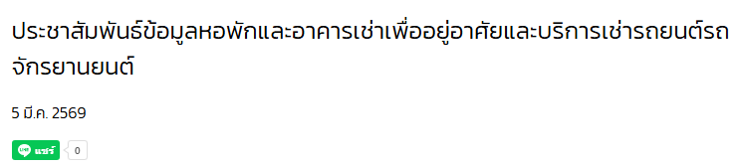
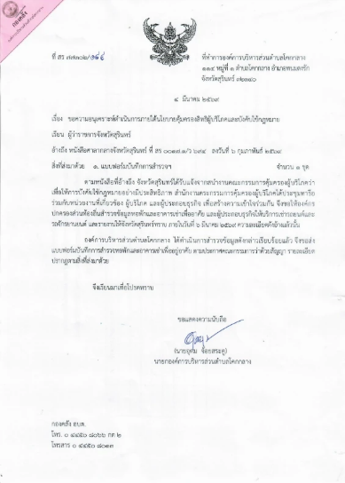

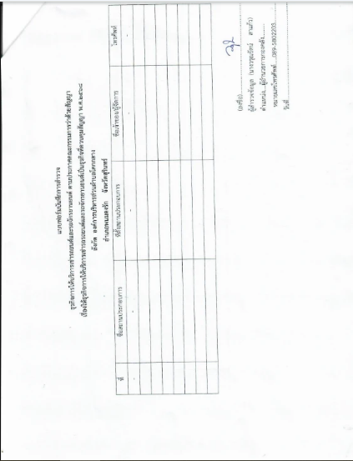

04ข่าวประชาสัมพันธ์
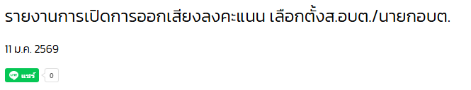
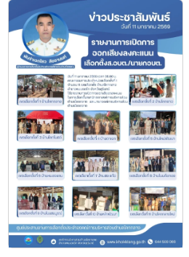

04ข่าวประชาสัมพันธ์
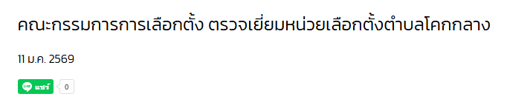
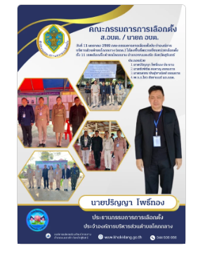

04ข่าวประชาสัมพันธ์
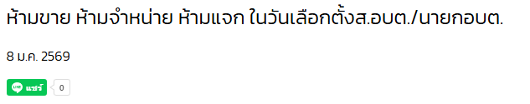
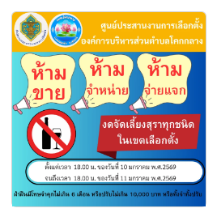

04ข่าวประชาสัมพันธ์
